МИНЕСТЕРСТВО ПРОСВЕЩЕНИЯ РОССИЙСКОЙ ФЕДЕРАЦИИ
Министерство образования и науки Удмуртской Республики
Управление образованием МО «Муниципальный округ Игринского района Удмуртской Республики»
МБОУ Лозинская ООШ

РАССМОТРЕНО  ШМО гуманитарного цикла  Бобылева А.П.  Протокол № 1 от «30» августа 2023г. | СОГЛАСОВАНО  Педагогический Совет  Эскина И.Р.  Протокол № 9 от «30» августа 3023г. | УТВЕРЖДЕНО  Директор  Сабурова Л.С.  приказ № 45 о/д от 31 августа 2023г.

Дополнительная общеобразовательная общеразвивающая программа
«Спортивные игры»
Подвижные игры (физкультурно-спортивной направленности) направленности
возраст: 11 - 16 лет
срок реализации: 1 года

Составитель:
Большакова Татьяна Алексеевна,
Учитель физической культуры
МБОУ Лозинская ООШ

Лоза, 2023

Пояснительная записка
Дополнительная общеобразовательная общеразвивающая программа «Подвижные игры» разработана в соответствии с Федеральным законом от 29.12.2012 № 273-ФЗ «Об образовании в Российской Федерации», Федеральным законом от 31.07.2020 № 304-ФЗ «О внесении изменений в Федеральный закон «Об образовании в Российской Федерации» по вопросам воспитания обучающихся», Приказом Министерства образования и науки РФ от 09.11.2018 № 196 «Об утверждении Порядка организации и осуществления образовательной деятельности по дополнительным общеобразовательным программам», Приказ Министерства образования и науки УР от 20.03.2018 № 281 «Об утверждении правил персонифицированного финансирования дополнительного образования детей в Удмуртской Республике», Постановлением Главного государственного санитарного врача Российской Федерации от 28.09.2020 № 28 «Об утверждении санитарных правил СП 2.4.3648-20 «Санитарно-эпидемиологические требования к организациям воспитания и обучения, отдыха и оздоровления детей и молодежи».
Направленность: физкультурно-спортивной направленности.
Актуальность. Программа реализуется в соответствии с социальным заказом и запросами учащихся и их родителей, выявленными на основе результатов анкетирования. В целях обеспечения творческого развития и формирования личности ребенка многие родители хотят направить своих детей на занятия в творческие объединения.
Родители отметили важность приобщения детей к занятию спорта, что учитывается в дополнительной общеобразовательной общеразвивающей программе «Общая Физическая Подготовка».
Родители отметили возможность игры, как средство адаптации младших школьников к новому режиму. Игра способна в значительной степени обогатить и закрепить двигательный опыт детей и минимизировать те негативные моменты, которые имелись в их предшествующем физическом развитии или продолжали существовать.
Цель программы – укрепление здоровья, повышение физической подготовленности и работоспособности, воспитание гармонично развитого человека. Систематические занятия физической культурой и спортом расширяют границы функциональных возможностей организма человека.
Задачи:
- укрепление здоровья, улучшение осанки, профилактика плоскостопия;
- формирование элементарных знаний о личной гигиене, режиме дня, влиянии физических упражнений на состояние здоровья, работоспособность и развитие двигательных способностей;
- приобщение к самостоятельным занятиям физическими упражнениями, подвижными играми, использование их в свободное время на основе формирования интересов к определённым видам двигательной активности и выявления предрасположенности к тем или иным видам спорта;
- воспитание дисциплинированности, доброжелательного отношения к товарищам, честности, отзывчивости, смелости во время выполнения физических упражнений, содействие развитию психических процессов (представления, памяти, мышления и др.) в ходе двигательной деятельности.
Отличительные особенности программы
- Программа дополняет школьные учебные предметы по физической культуре
- Программа включает ознакомление с учебной программой
Адресат программы. Программа курса рассчитана для учащихся среднего звена: 5 - 9 классов, возраст учащихся 11 - 16 лет. Наполняемость групп – 8 - 25 человек.
Уровень программы: стартовый
№ | Уровень | Год обучения | Уровень освоения
1 | Стартовый | 1 год | Учащиеся получают общее понятие о общей физической подготовки (ОФП).
Объем программы Дополнительная общеобразовательная общеразвивающая программа «Общая физическая подготовка» (ОФП)рассчитана
Формы организации образовательного процесса: групповые и индивидуальные.
Программа базируется на основных принципах дополнительного образования:
- выбор различных видов деятельности, в которых происходит личностное и профессиональное самоопределение учащихся;
- вариативность содержания и форм организации образовательного процесса;
- адаптивность к возникающим изменениям.
Педагогический процесс основывается на принципе индивидуального подхода к каждому ребенку. Задача индивидуального подхода – наиболее полное выявление персональных способов развития возможностей учащегося, формирование его личности и возраст учащихся. Индивидуальный подход помогает отстающему учащемуся наиболее успешно усвоить материал и стимулирует его творческие способности, а для учащихся, чей уровень подготовки превышает средний показатель по группе, позволяет построить индивидуальный образовательный маршрут.
В ходе реализации программы образовательный процесс организуется в очной форме. Согласно Положению по применению дистанционных образовательных технологий, электронно-информационных ресурсов в МБОУ Игринском районном ДДТ (утверждено 03.09.2019, приказ № 157) возможно обучение и с использованием дистанционных образовательных технологий и (или) электронное обучение. Программа подготовки предполагает очные дистанционные занятия на интернет – платформе Canvas, в видеочатах и веб-чатах в социальной сети «ВКонтакте».
Занятия проводятся в группах и индивидуально, сочетая принцип группового обучения с индивидуальным подходом. После зачисления учащегося ему в соответствии с графиком учебного процесса по электронной почте или личным сообщением в социальной сети «ВКонтакте» (по договоренности педагога и учащихся) высылаются тексты заданий и методические рекомендации по их выполнению, высылаются лекции, рекомендации по поиску информации, практические задания. Присланные решения рецензируются педагогом дополнительного образования и вместе со следующим заданием и возможным вариантом решения высылаются учащемуся. В случае каких-то затруднений или необходимости всем учащимся предоставляется право получения индивидуальной консультации, они могут обратиться за консультациями к педагогу по электронной почте или используя видеосвязь (например, видеозвонки на таких платформах, как «Skype», «WhatsApp», «Viber» и «ВКонтакте»).
Сроки реализации. Программа рассчитана на 1 год обучения.
Режим занятий: 1 год обучения - 1 раза в неделю по 1 академических часа (36 часа в год).
Формы контроля: Формы контроля:
Формы контроля: разрабатываются и обосновываются для определение результативности освоения программы, перечисляются согласно учебному плану, например: участие в соревнованиях как в школе так и за пределами.
Ожидаемые образовательные результаты.
Учащиеся будут знать:
- особенности зарождения физической культуры, историю Олимпийских игр;
- общие и индивидуальные основы личной гигиены, правила использования закаливающих процедур, профилактики нарушений осанки и поддерживания достойного внешнего вида;
- причины травматизма на занятиях физической культурой и правила его предупреждения.
Учащиеся будут уметь:
-составлять и правильно выполнять комплексы утренней гимнастики и комплексы физических упражнений на развитие координации, гибкости, силы, на формирование правильной осанки;
-организовывать и проводить самостоятельные занятия;
-уметь взаимодействовать с одноклассниками и сверстниками в процессе занятий физической культурой.
Условия реализации программы предполагают единство целей, содержания, форм и методов, обеспечивающих успешность процесса социальной адаптации учащихся к современному социуму.
Материально-техническое обеспечение:
- спортзал и стадион учебного заведения
- наглядные пособия (участие в соревнованиях в школе и за ее пределами)
Условия реализации программы предполагают единство целей, содержания, форм и методов, обеспечивающих успешность процесса социальной адаптации учащихся к современному социуму.
Материально-техническое обеспечение:
- спортзал
- стадион
- тренажёрный зал
- сорт-инвентарь(мячи, скакалки, канат, волейбольная сетка)
- компьютер
- колонки.
Информационно-методическое обеспечение:
- звуковые и смешанные (аудио и видео) методические материалы.
Кадровое обеспечение: Количество задействованных педагогов: педагог дополнительного образования, образование среднее специальное, квалификация: учитель физкультуры
Учебный план 1 года обучения
№ |  | Тема занятий | Кол-во часов |  |  |  | Форма контроля
 |  |  | всего |  | теория | практика
I Основы знаний
(6ч)
1 |  | Травматизма в спорте, причины. | 2 |  | 2 | - | Беседа
2 |  | Гигиена, предупреждение травм, врачебный контроль | 2 |  | 2 | - | Беседа, тестирование
3 |  | Правила соревнований, места занятий, оборудование, инвентарь | 2 |  | 1 | - | Тестирование
II Общая физическая подготовка (ОФП)
(11ч)
1 |  | Строевые упражнения. | 2 |  | - | 1 | Опрос
2 |  | Общеразвивающие упражнения (ОРУ). | 2 |  | - | 2 | Самостоятельная работа
3 | Оздоровительный бег. |  | 5 |  | 1 | 4 | Беседа
4 | Упражнения на развитие общей выносливости, ловкости, силы и быстроты. |  | 2 |  | - | 2 | Самостоятельная работа
III Специальная физическая подготовка (СФП)
(20ч)
1 | Подвижные игры. |  | 2 |  | 1 | 1 | Викторина
2 | Упражнения на ловкость |  | 2 |  | 1 | 1 | Беседа
3 | Упражнения на координацию движений |  | 2 |  | 1 | 1 | Самостоятельная работа
4 | Упражнения на гибкость |  | 2 |  | 0,5 | 1,5 | Самостоятельная работа
5 | Упражнения на быстроту |  | 2 |  | 0,5 | 1,5
6 | Соревнования по ОФП |  | 3 |  | 0,5 | 2,5 | Соревнования
7 | Соревнования по СФП |  | 3 |  | 0,5 | 2,5 | Соревнования
8 | Соревнования - эстафеты |  | 2 |  | 0,5 | 1,5 | Соревнования
9 | Соревнования «Веселые старты» |  | 2 |  | 0,5 | 1,5 | Соревнования
10 | Двухсторонние игры |  | 2 |  | 0,5 | 1,5 | Соревнования
IV | Контрольные испытания |  | 1 |  | - | 1 | Контрольные испытания
 | Итого часов |  |  | 39 | 10,5 | 28,5

Содержание программы
Раздел 1. Основы знаний.
1. Травматизма в спорте, причины.
Виды травм в спорте (поверхностные незначительные повреждения гематомы и ушибы, повреждение или растяжение связок, переломы)
Причины получения травм: - Недостатки в организации и методике проведения соревнований или тренировок
- Плохое состояние места проведения тренировочного процесса, оборудования, инвентаря или экипировки спортсмена.
- Плохие погодные условия при проведении тренировок или соревнований
- Грубое нарушение правил контроля со стороны врача
- Нарушение дисциплины или правил проведения тренировок
2. Гигиена, предупреждение травм, врачебный контроль
3. Правила соревнований, места занятий, оборудование, инвентарь
Раздел 2. Общая физическая подготовка (ОФП).
1.Строевые упражнения.
2.Общеразвивающие упражнения (ОРУ)
3.Оздоровительный бег.
Практические занятия. Бег.
7. Упражнения на развитие общей выносливости, ловкости, силы и быстроты.
Теория. Физические качества: сила, ловкость, выносливость, быстрота.
Практические занятия. Разминка, комплексы упражнений на развитие основных двигательных качеств с использованием спортивного инвентаря: гантели, скакалки, мячи, гимнастические палки. Скоростно-силовые упражнения: прыжки, многоскоки, спрыгивания и выпрыгивания в темпе, переменные ускорения в беге, метания, преодоление коротких дистанций (от 30 до 60 м) с максимальной скоростью.
Раздел 3. Специальная физическая подготовка (СФП).
1.Основы видов спорта
1.Волейбол.
2.Баскетбол.
З.Футбол.
4.Легкая атлетика.
2. Подвижные игры.
1.В спортивном зале.
2.На свежем воздухе.
3. Упражнения на ловкость, гибкость, выносливость
1 .Упражнения на ловкость.
2.Упражнения на координацию движений.
З.Упражнения на гибкость.
4.Упражнения на быстроту.
5.Упражнения на выносливость.
4. Спортивные игры
5.Соревнования и конкурсы
1 .Соревнования по ОФП.
2. Соревнования по СФП.
3. Соревнования — эстафеты.
4. Соревнования «Веселые старты».
5. Соревнования-поединки.

Образовательные результаты 1 года обучения
Метапредметные
- Проговаривать последовательность действий на занятии.
- С помощью учителя объяснять выбор действия наиболее подходящих для выполнения.
- общаться и взаимодействовать со сверстниками на принципах взаимоуважения и взаимопомощи, дружбы и толерантности.
Предметные
- получит навыки здорового образа жизни.
- бережно обращаться с инвентарём и оборудованием, соблюдать требования техники безопасности к местам проведения
- организовывать и проводить со сверстниками подвижные игры и элементы соревнований, осуществлять их объективное судейство.

Личностные
- составлять и правильно выполнять комплексы утренней гимнастики и комплексы физических упражнений на развитие координации, гибкости, силы, на формирование правильной осанки;
- проявлять дисциплинированность, трудолюбие и упорство в достижении поставленных целей;
- оказывать бескорыстную помощь своим сверстникам, находить с ними общий язык и общие интересы.

Методическое обеспечение 1 года обучения
№  п/п | Раздел, тема | Форма занятий | Приемы, методы | Дидактический материал | Техническое оснащение | Форма контроля
  - Основы знаний
1 | Травматизма в спорте, причины. | Беседа, тестирование | Групповой, словесный, фронтальный, практический | Правила игр, инструкция по ТБ | Презентация | Беседа, тестирование
2 | Гигиена, предупреждение травм, врачебный контроль | Беседа, игра | Групповой, словесный, фронтальный, практический | Правила игр, инструкция по ТБ | Презентация, фишки, обручи, мячи, скамейки | Тестирование
3 | Правила соревнований, места занятий, оборудование, инвентарь | Игра, тестирование | Групповой, словесный, фронтальный, практический | Правила игр, инструкция по ТБ, Интересные факты, подборка | Фишки, обручи, мячи, скамейки | Самостоятельная работа
  - Общая физическая подготовка (ОФП)
1 | Строевые упражнения. | Игра | Групповой, словесный, фронтальный, практический | Правила игр, инструкция по ТБ | Флажки | Опрос
2 | Общеразвивающие упражнения (ОРУ). | Игра | Групповой, словесный, фронтальный, практический | Правила игр, инструкция по ТБ, Загадки | Флажки | Самостоятельная работа
3 | Оздоровительный бег. | Беседа, игра | Групповой, словесный, фронтальный, практический | Правила игр, инструкция по ТБ | Фишки, обручи, мячи, скамейки | Беседа
4 | Упражнения на развитие общей выносливости, ловкости, силы и быстроты. | Беседа, игра | Групповой, словесный, фронтальный, практический | Правила игр, инструкция по ТБ | Презентация, фишки, обручи, мячи, скамейки | Самостоятельная работа
  - Специальная физическая подготовка (СФП)
1 | Подвижные игры. | Викторина, игра | Групповой, словесный, фронтальный, практический | Правила игр, инструкция по ТБ | Презентация, фишки, обручи, мячи, скамейки | Викторина
2 | Упражнения на ловкость | Беседа, игра | Групповой, словесный, фронтальный, практический | инструкция по ТБ, Правила игр | Презентация, фишки, обручи, мячи, скамейки | Беседа
3 | Упражнения на координацию движений | Беседа, игра | Групповой, словесный, фронтальный, практический | инструкция по ТБ | Презентация, фишки, обручи, мячи, скамейки | Самостоятельная работа
4 | Упражнения на гибкость | Беседа, игра | Групповой, словесный, фронтальный, практический | инструкция по ТБ | Презентация, фишки, обручи, мячи, скамейки | Самостоятельная работа
5 | Упражнения на быстроту | Беседа, игра | Групповой, словесный, фронтальный, практический | инструкция по ТБ | Презентация, фишки, обручи, мячи, скамейки | Самостоятельная работа
6 | Соревнования по ОФП | Беседа, игра | Групповой, словесный, фронтальный, практический | инструкция по ТБ | Презентация, фишки, обручи, мячи, скамейки | Соревнования
7 | Соревнования по СФП | Беседа, игра | Групповой, словесный, фронтальный, практический | инструкция по ТБ | Презентация, фишки, обручи, мячи, скамейки | Соревнования
8 | Соревнования - эстафеты | Беседа, игра | Групповой, словесный, фронтальный, практический | инструкция по ТБ | Презентация, фишки, обручи, мячи, скамейки | Соревнования
9 | Соревнования «Веселые старты» | Беседа, игра | Групповой, словесный, фронтальный, практический | инструкция по ТБ | Презентация, фишки, обручи, мячи, скамейки | Соревнования
10 | Двухсторонние игры | Викторина, игра | Групповой, словесный, фронтальный, практический | инструкция по ТБ | Презентация, фишки, обручи, мячи, скамейки | Беседа, викторина
IV | Контрольные испытания |  |  |  |  | Контрольные испытания

КАЛЕНДАРНЫЙ ГРАФИК ВЫБИРАЕМ СОГЛАСНО ОБЪЕМУ ВАШЕЙ ПРОГРАММЫ
Календарный график на 39 часов
Сентябрь |  |  |  |  | Октябрь |  |  |  | Ноябрь |  |  |  | Декабрь
Недели \ даты |  |  |  |  | Недели \ даты |  |  |  | Недели \ даты |  |  |  | Недели \ даты
1 | 2 | 3 | 4 | 5 | 1 | 2 | 3 | 4 | 1 | 2 | 3 | 4 | 1 | 2 | 3 | 4 | 5
1 | 8 | 15 | 22 | 29 | 6 | 13 | 20 | 27 | 3 | 10 | 17 | 24 | 1 | 8 | 15 | 22 | 29
1 | 1 | 1 | 1 | 1 | 1 | 1 | 1 | 1 | 1 | 1 | 1 | 1 | 1 | 1 | 1 | 1 | 1
5 |  |  |  |  | 9 |  |  |  | 13 |  |  |  | 18

Январь |  |  |  | Февраль |  |  |  |  |  | Март  Недели \ даты |  |  |  |  | Апрель |  |  |  |  |  | Май
Недели \ даты |  |  |  | Недели \ даты |  |  |  |  |  |  |  |  |  |  | Недели \ даты |  |  |  |  |  | Недели \ даты
1 | 2 | 3 | 4 | 1 |  | 2 | 3 | 4 | 1 |  | 2 | 3 | 4 | 5 |  | 1 | 2 | 3 | 4 | 1 |  | 2 | 3 | 4
5 | 12 | 19 | 26 | 2 |  | 9 | 16 | 23 | 2 |  | 9 | 16 | 23 | 30 |  | 6 | 13 | 20 | 27 | 4 |  | 11 | 18 | 25
1 | 1 | 1 | 1 | 1 |  | 1 | 1 | 1 | 1 |  | 1 | 1 | 1 | 1 |  | 1 | 1 | 1 | 1 | 1 |  | 1 | 1 | 1
22 |  |  |  |  | 26 |  |  |  |  | 31 |  |  |  |  | 35 |  |  |  |  |  | 39

ПА – промежуточная аттестация
ИА - итоговая аттестация

Контрольно – измерительные материалы
- Беседа
1.Развитие ловкости.
Ловкость - это способность быстро координировать движения в соответствии с меняющейся игровой ситуацией.
Это самое общее определение, поскольку ловкость - комплексное качество, в котором сочетаются проявление быстроты, координации, чувства равновесия, пластичности, гибкости, а также овладение игровыми приемами.
Если же попытаться дать более узкое, специальное определение, то можно сказать, что ловкость - это умение быстро и точно выполнять сложные по координации движения.
Степень развития ловкости определяется по точности, экономичности и рациональности движений.
Различают ловкость:
— общую
— специальную
— прыжковую
— акробатическую
— скоростную
Первая степень ловкости – это точность, вторая – точность в быстроте и третья – точность в быстроте при переменных условиях.
Развитие ловкости.
Ловкость развивается довольно медленно и надо настраиваться на то, что в течение нескольких лет потребуется планомерная, целенаправленная и систематическая работа.
Наибольшие сдвиги в координации движений наблюдаются у детей в возрасте от 7 до 12 – 13 лет. Таким образом, нужно целенаправленно развивать ловкость с 6-7 лет и работать над этим качеством постоянно, вводя в тренировочный процесс все новые, более сложные упражнения, выполнять как можно больше упражнений для воспитания координации движений.

Общие упражнения для развития ловкости.
1. Кувырок вперед через голову с предварительным прыжком на согнутые в локтях руки. Освоив упражнение, можно делать до 10 кувырков подряд.
2. Кувырок назад через голову с падением на согнутую в локте руку.
3. Те же кувырки, что в упр. 1, 2, но в стороны.
4. Падение назад и быстрое вставание.
5. Падение вперед и быстрое вставание.
6. Гимнастическое 'колесо' влево и вправо.
7. Стойка на голове, вначале с опорой у стены.
8. Стойка на руках.
9. Ходьба на руках.
10. Прыжки на батуте с поворотом на 180-360 с падением на спину, на колени, на живот, с поворотами на 180 и 360 , сальто вперед и назад. После приземления - немедленно встать. Можно усложнить упражнение: в высшей точке прыжка игрок ловит мяч и отдает пас.
11. На линии штрафного броска устанавливается гимнастический подкидной мостик. Игрок разбегается и, отталкиваясь, забрасывает мяч в кольцо сверху. Более сложный вариант упражнения: во время разбега игрок ведет мяч, а бросок выполняет с поворотом.
12. Бросок по кольцу с вращением мяча вокруг корпуса (1 или 2 раза) во время двух шагов,
Ловкость можно тренировать, используя элементы других видов спорта - например, водные лыжи или прыжки в воду с 1-3-5-метровой вышки: солдатиком, головой вниз, совершая сальто.
Отлично помогает для развития координации, а следовательно, и ловкости, ходьба по гимнастическому бревну, по рельсу, скамейке с вращением мяча вокруг корпуса.
2. Беседа
Цель: Формирование элементарных представлений о беге.
Задачи:
- Познакомить детей с историей бега.
- Дать представления о различных видах бега.
- Познакомить детей с самыми быстрыми животными планеты.
- Воспитывать у детей интерес к здоровому образу жизни, потребность бережного отношения к своему здоровью.
Ход мероприятия.

Ребята все мы умеем бегать и очень часто применяем бег в своей жизни. А что вы знаете о беге? (Ответы детей)
Существует одно очень древнее изречение, которое звучит так: «Если хочешь быть сильным — бегай, если хочешь быть красивым — бегай, если хочешь быть умным — бегай».
Слайд № 2
Бег — один из способов передвижения человека и животных. От ходьбы бег отличается «фазой полёта». Это значит – что во время бега в какой-то момент обе ноги отрываются от пола или от земли. Можно сказать, что человек умеет «летать».
Слайд № 3
Бегать человек умел всегда, иначе бы он не выжил. В древние времена человеку приходилось убегать от хищников, охотиться на быстрых животных, служивших пищей, которые были намного сильнее и быстрее человека, и поэтому человек раньше на охоте чаще погибал. Со временем люди заметили, что те, кто больше других бегает, становится ловким, сильным и выносливым. И поэтому люди стали бегать не только для того, чтобы добывать себе пищу, играть или спасаться от врагов, но и для того, чтобы тренировать в себе силу, ловкость и выносливость. Чем сильнее и выносливее человек становился, тем удачнее он охотился. И, конечно же, человек, благодаря тренировкам, мог успешно защищать свои земли и дома от врагов.
Слайд № 4. Бег стал не просто движением, а физическим упражнением. Со времен стали проводить соревнования в беге. Даже первые тринадцать Олимпийских Игр состояли только из одного вида спорта – из бега. Со временем спортивный бег становился разнообразным. Сегодня в спорте существуют следующие виды бега:
Слайд № 5. Бег с барьерами. Спортсмены бегут по дистанции, преодолевая барьеры.
Слайд № 6. Эстафетный бег. Участвуют 8-9 дорожек. В каждой команде по четыре человека. Все внимание приковано к эстафетной палочке. Спортсмен, бегущий в первом этапе должен передать её спортсмену, бегущему следующий этап. Если спортсмен потерял палочку, он должен поднять ее. Каждая команда бежит по своей дорожке.
Слайд № 7. На короткие дистанции. Стартуют 8-9 человек, каждый бежит по своей дорожке.
Средние дистанции. К средним относят дистанции от 800м до 3км.
Слайд № 8,9. Длинные дистанции. Забеги проводятся не на стадионе, а на шоссе. На это время для машин закрывают проезд по автомобильным трассам. Старт массовый.
Самая длинная дистанция называется марафонской и составляет 42км 195м. Марафонскую дистанцию бегут самые выносливые люди, и называются они стайеры.
А самую короткую дистанцию 100м бегут самые быстрые люди, и называются они спринтеры.
Слайд № 10. Сегодня самый быстрый человек на планете спортсмен из страны Ямайка Усейн Болт. Шесть лет его никто не может победить. И называют этого быстрого спортсмена «МОЛНИЯ»
Ребята, а как вы думаете, соревнования в беге могут быть шуточные? Конечно, могут! В таких соревнованиях используются различные забавные виды бега, например:
Слайд № 11. бег в ластах, на лыжах.
Слайд № 12. в смешных костюмах. Такие соревнования поднимают настроение и помогают подружиться людям.
Давайте и мы с вами поучаствуем в смешной эстафете: «С другом в одних шортах» - бег вдвоем в шортах большого размера.
Ребята, скажите, а бег используется только в соревнованиях? В каких ситуациях вы используете бег? (Ответы детей) Правильно. Во время игр на улице и дома, если опаздываете куда-то, во время занятий физической культурой.
Если вы бежите быстро, то вы развиваете скорость. Быстрый бег не используется на длинных дистанциях, потому что быстро бегущий человек так же быстро устаёт. А если вы бежите долго и медленно, то укрепляете сердце. Такой бег называется оздоровительным.
Слайд № 13. Оздоровительным бегом могут заниматься все: дети, взрослые и даже ваши бабушки и дедушки. Но бегать, ребята нужно с умом.
Слайд № 14. Оздоровительным бегом можно заниматься в парках, в лесу, у моря, озера, в поле, везде, где есть чистый воздух. Только тогда бег будет действительно приносить пользу.
Слайд № 15. А вот если бегом заниматься вдоль автомобильных дорог или там, где загрязнённый воздух, то можно нанести непоправимый вред здоровью. И если вы болеете и у вас температура, то с бегом нужно повременить, потому-что если этого не делать, то наносится вред вашему сердцу.
Ребята, а вы знаете кто из животных самый быстрый?
Слайд № 16. Самый быстрый из бегающих животных – это гепард. Он может развивать скорость до 110-115км/ч. С такой скоростью на автомобилях по правилам не разрешается ездить, потому что это очень большая и опасная скорость.
Слайд № 17. Страус может развить скорость до 70км/ч. Это быстрее, чем разрешено ездить автомобилям по городу.
Слайд № 18. А как вы думаете, кто быстрее бегает заяц
Слайд № 19 или волк? Вспомните сказки, всегда волк может догнать зайца? Заяц бегает так же быстро, как и волк и может развить скорость до 50км/ч. Поэтому его не зря называют зайка «побегай-ка».
Каждая тренировка для спортсмена начинается с разминки. А для вас проведет разминку сказочный бегун – Колобок (электронная музыкальная физминутка)
После физминутки проводится опрос детей по теме беседы.
Вопросы:
- Чем бег отличается от ходьбы?
- Какие физические качества тренируются при помощи бега?
- Из каких видов спорта состояли первые олимпийские игры?
- Какие существуют виды бега в спорте?
- Как называется самая длинная дистанция в беге?
- Как нужно бежать, чтобы развивать скорость?
- Как нужно бежать, чтобы укреплялось сердце?
- Можно ли заниматься бегом вдоль автомобильных дорог?
- В каких местах нужно заниматься оздоровительным бегом?
- Когда нельзя бегать?
- Какое животное самое быстрое?
- С чего начинается каждая тренировка?

Ребята, вы молодцы. Были очень внимательными и смогли ответить на все вопросы.

3.Беседа
«Секрет»
Цели: формировать желание общаться со сверстниками; преодолевать застенчивость; находить различные способы для достижения своей цели.
Содержание игры: всем участникам ведущий раздаёт небольшие предметы: пуговичку, брошку, маленькую игрушку. Это секрет. Участники объединяются в пары. Они должны уговорить друг друга показать свой «секрет».
Дети должны придумать как можно больше способов уговаривания (угадывать; говорить комплименты; обещать угощение; не верить, что в кулачке что-то есть)

«Мои хорошие качества»
Цели: учить преодолению застенчивости; помогать осознавать свои положительные качества; повышать самооценку.
Содержание игры: каждый ребёнок в течение нескольких минут должен вспомнить свои лучшие качества. Затем все садятся в круг и по очереди рассказывают о себе. ( Дать возможность высказаться всем желающим и не заставлять, если кто-то отказывается.)

«Я лучше всех умею …»
Цели: учить преодолевать застенчивость, формировать чувство уверенности, повышать самооценку.
Содержание игры: дети садятся в круг ведущий даёт задание вспомнить, что у каждого из участников лучше всего получается (например, петь, танцевать, вышивать, выполнять гимнастические упражнение ). Затем дети по очереди показывают это действие жестами.
«Волна»
Цели: учить концентрировать внимание; управлять своим поведением.
Содержание игры: детям предлагается изобразить море, которое, в зависимости от погоды может быть самым разным.
Ведущий даёт команду «Штиль!» Все дети замирают. По команде «Волна!» дети выстраиваются в линию и берутся за руки. Ведущий указывает силу волны, а дети приседают и с интервалом 1-2 секунды встают, не отпуская рук. Игра заканчивается командой «Штиль!» (предварительно можно побеседовать о художниках – маринистах, показать репродукции картин Айвазовского).

II. Викторина

1 ВАРИАНТ
Во всю длину площадки чертятся две параллельные линии, которые делят площадку на три равных коридора. В составе команды пять игроков: правый и левый защитники, левый и правый крайние, центровой. Правый крайний и правый защитник играют только в пределах правого коридора. Левый крайний и левый защитник играют в пределах левого коридора. В ходе игры они могут меняться местами, не выходя за пределы своего коридора.
В центральный коридор можно забегать при бросках мяча в корзину или при ведении мяча по направлению к щиту.
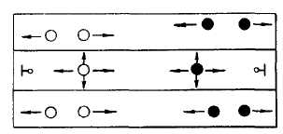
Центровому разрешается играть во всех коридорах. Эта роль обычно поручается хорошо подготовленному ученику.

2 ВАРИАНТ
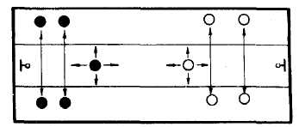
То же, что и в первом варианте, но игрокам разрешается меняться местами: правому крайнему с левым крайним и левому защитнику с правым защитником. Центровой играет во всех коридорах.
3 ВАРИАНТ
Игра проводится с соблюдением всех правил, включая атаку корзины после того, как мяч побывает у всех игроков нападающей команды.

4 ВАРИАНТ
Игра проводится с соблюдением всех правил, включая дополнительное правило, направленное на целесообразное выполнение ведения мяча (разрешается вести мяч, если нет возможности передать его).

5 ВАРИАНТ — «Зонный баскетбол» (модификация игры)
Игра способствует изучению простых тактических действий: выбор места на площадке для получения мяча, целесообразное расположение и взаимодействие игроков, перехват мяча во время передачи, держание игрока с мячом и без мяча.
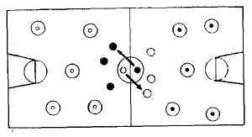
В каждой команде девять игроков: пятеро выполняют нападающие функции в передовой зоне, остальные четыре — защитные функции в тыловой зоне (они противодействуют пяти нападающим противоположной команды).
По условиям игры пятерка нападающих располагается в пяти кругах диаметром 1,5 м каждый. Нападающим разрешается одной ногой выходить из круга, чтобы увеличить зону для ловли мяча от партнеров. Нападающий, получив мяч, может воспользоваться поворотами и шагом в любую сторону за пределы круга, не смещая осевую ногу. Особенно важно сделать с мячом при передачах. Это помогает игроку «открыться» от опекающего его защитника и выполнить свободную передачу партнеру. Четыре защитника противоположной команды ведут борьбу с пятью нападающими. Защитники свободно бегают по площадке, но не имеют права забегать в круг. Защитник пытается перехватить мяч при передачах между нападающими. Если нападающему удалось овладеть мячом, защитник мешает ему выполнить точную передачу. В этих условиях (неплотного единоборства) защитник может выбить мяч из рук, если нападающий не успел сделать поворота или шага назад.
Основные правила:
1. Команды после приветствия становятся на свои места: пятерка нападающих в пяти кругах, четыре защитника около центрального круга.
2. Судья подбрасывает мяч между двумя защитниками, которые в прыжке стремятся отбить его своим партнерам-защитникам. Игрок, овладевший мячом, пытается точно передать его в круг своему партнеру-нападающему.
3. Нападающие стараются точно передавать мяч друг другу. Как только мяч окажется в кругу, ближайшем к корзине, нападающий может воспользоваться случаем, чтобы забросить мяч в корзину с близкого расстояния.
4. Мяч, заброшенный в корзину, вводится в игру игроком противоположной команды. Игроки-защитники вводят в игру мяч передачей из-за лицевой линии. Они могут воспользоваться ведением или передачей мяча своим нападающим, расположенным в пяти кругах на противоположной стороне площадки.
Игра продолжается, если при неточном броске мяч отскочил в круг к нападающему.

6 В А Р И А Н Т«Школьный баскетбол»
В игре участвуют 20 занимающихся: 10 мальчиков и 10 девочек. В каждой команде играют 5 мальчиков и 5 девочек. Мальчики из обеих команд играют на одной половине площадки, а девочки на другой. Первую половину игры мальчики одной команды все время защищают свою корзину и, овладев мячом, передают его девочкам своей команды, которые атакуют противоположную корзину. После 2—5 минут игры команды меняются ролями: тот, кто защищался, переходит к атакующим действиям. Побеждает команда, которая за время игры набрала наибольшее количество очков.
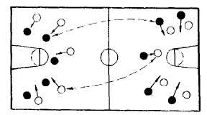

7 ВАРИАНТ
Класс делится на две равные команды. По пять мальчиков из каждой команды играют в поле, остальные располагаются пятерками за лицевой и боковыми линиями передовой зоны. Все пятерки выстраиваются в шеренги: одна пятерка — за правой боковой линией, вторая — за левой боковой и третья — за лицевой.
Игра проводится по правилам со следующими дополнениями:
а) игроки, действуя в поле, обязаны направить мяч одному из игроков, стоящему за линиями поля;
б) игроки за линиями поля могут сразу передать мяч игроку в поле или друг другу и затем партнерам, играющим в поле;
в) игроки в поле должны повторно передать мяч за линию игрокам различных пятерок;
г) игрокам в поле разрешается вести мяч только перед завершающим броском в корзину;
д) через определенное время на площадку выходят очередные пятерки, а на их место за линией становятся играющие.
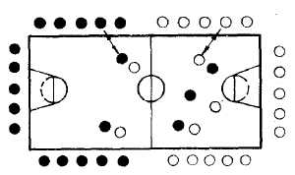

8 ВАРИАНТ
Проводится в классе с большим количеством занимающихся. Класс делится на команды по 4 — 5 игроков. Две команды играют на площадке. Остальные, ожидая своей очереди, располагаются шеренгами за лицевыми линиями поля. Игра проводится с соблюдением правил баскетбола с различными вариантами поточной смены команд:
I смена
1. Нападающая команда, забросившая мяч в корзину, продолжает играть в обратном направлении против очередной команды, выбегающей из-за лицевой линии.
2. Команда, перехватившая мяч, атакует противоположную корзину, которую выбегает защищать очередная команда.
3. Команда, не сумевшая защитить свою корзину или потерявшая мяч (вследствие ошибки или наказания), возвращается за лицевую линию и дожидается своей очереди.
II смена
1. Если в течение определенного времени нападающая команда не забросит мяч в корзину, она заменяется другой. Замена состоится в том случае, если мяч будет заброшен.
2. Команда, овладевшая мячом, атакует противоположную корзину, а очередная команда выбегает, чтобы защитить свою корзину.
III смена
Независимо от результата обе команды после истечения определенного времени уходят за лицевую линию.

IV смена
Класс делится на две равные команды. В каждой команде ученики комплектуются пятерками. В начале играют первые пятерки, через короткий промежуток времени их сменяют вторые, затем третьи и т. д. Счет игры общий для обеих команд.

9 ВАРИАНТ «Челнок»
Класс делится на две равные команды. В каждой команде игроки комплектуются пятерками — всего четыре пятерки.
Игру начинают первые пятерки (по жребию). Вторые пятерки обеих команд находятся за лицевыми линиями. Игра проводится в соблюдением всех правил.
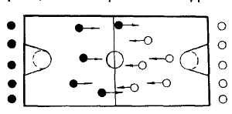
Команда, которой забросили мяч, уходит за лицевую линию, а на ее место выходит вторая пятерка, вводящая мяч из-за лицевой (как после заброшенного мяча). Счет общий для обеих команд.

10 В А Р И А Н Т«Челнок для трех команд»
Игра проводится с соблюдением правил. Участвуют три команды: две команды в поле начинают игру, третья сидит на скамейке.
Команда, которой забросят мяч, садится на скамейку, а сидевшая вводит мяч в игру из-за лицевой.
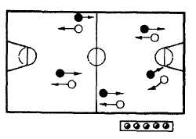
Смена команд может производиться после условного количества заброшенных мячей (2—-6) в зависимости от подготовленности группы.

III . Самостоятельная работа
Упражнения по ОФП в домашних условиях
Доступные упражнения для детей младшего школьного возраста в домашних условиях
Для достижения заметного результата этот комплекс рекомендуется выполнять каждый день. Он будет занимать не больше 30 минут.
Упражнения следует выполнять в указанном порядке.
1. Растяжка
1.1 Наклоны в разные стороны.
Стоя в исходном положении ноги на ширине плеч, руки на поясе, выполнить по несколько наклонов в стороны, а затем вперед и назад (по 5 раз в каждую сторону).
1.2 Наклоны вперед, касаясь руками пола.
Исходное положение: ноги вместе, руки вдоль туловища, сделать 10 наклонов вперед, стараясь коснуться ладонями пола, при этом колени держать прямыми.
1.3. Складка на полу.
Исходное положение: сидя на полу, ноги вместе и вытянуты вперед, сделать наклон вперед и потянуться руками к носочкам, при этом колени держать прямыми (10 раз).
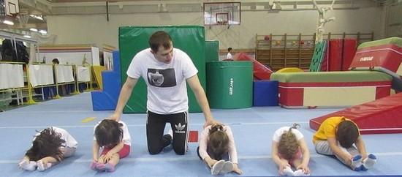
1.4. «Бабочка».
Исходное положение: сидя на полу, выполнить упражнение бабочка, согнув ноги, колени в стороны, стопы касаются друг друга. Сделать наклон вперед и потянуться носом к носочкам (10 раз).
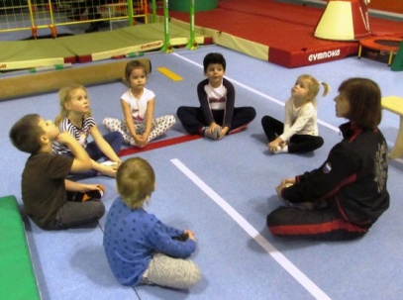
1.5 Складка на полу ноги врозь.
Исходное положение: сидя на полу, ноги широко разведены в стороны, сделать наклоны вперед с вытянутыми руками, при этом колени обязательно держать прямыми (10 раз).
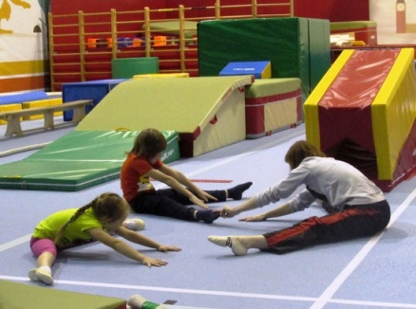
Далее можно приступать к упражнениям на подкачку различных групп мышц.
2. Упражнения для ног
2.1 Приседания.
Исходное положение: ноги вместе, руки подняты вперед, сделать 15 приседаний вниз-вверх (2 подхода по 15 раз, между подходами отдых 30 секунд).
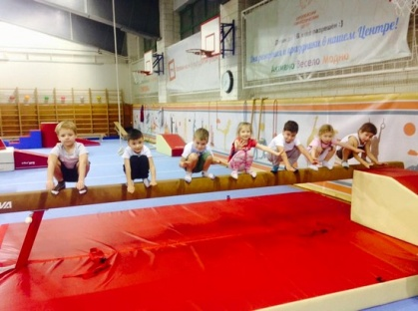
2.2 Равновесие на двух ногах.
Исходное положение: стоя ноги вместе, руки подняты вверх, встать на носочки и постараться устоять как можно дольше, не сходя с места. Для выполнения этого задания все мышцы тела должны быть максимально напряжены, руками тянуться в потолок, а глазами смотреть в одну точку перед собой, чтобы не терять равновесие.
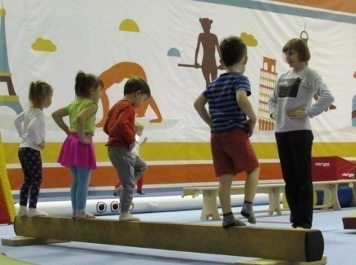
2.3 Равновесие на одной ноге по 10 секунд.
Исходное положение: руки держать на поясе, спину прямой, с места сходить нельзя, глазами смотреть в одну точку перед собой.
2.4 Прыжки на одной ноге, руки на поясе.
Прыжки нужно выполнять на носках по 15 раз на каждую ногу, 2 подхода.
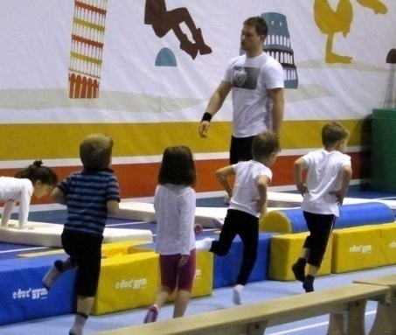
3. Упражнения для пресса
3.1 Поднимание и опускание на спину
Исходное положение: сидя на полу, зафиксировать ноги под диваном или их должны держать родители, ладони скрещены на затылке. Медленно выполнить опускание на спину, держа все время голову на груди, а затем подняться в исходное положение без помощи рук (15-20 раз по 2 подхода с небольшим интервалом отдыха). Если ребенку будет тяжело подниматься, держа руки за головой, то задание можно облегчить, вытянув их перед собой.
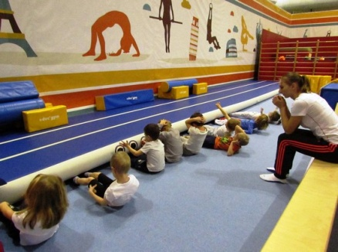
3.2 Лежа поднимание ног.
Исходное положение: лежа на спине, руки вдоль туловища. Поднимание прямых ног вверх до вертикального положения и медленное опускание вниз. Ноги обязательно должны быть натянутыми и напряженными (15 раз по 2 подхода с небольшим интервалом отдыха).
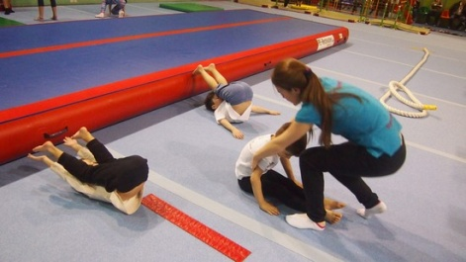
3.3 «Лодочка на спине».
Исходное положение: лежа на спине, руки вытянуты наверх. Одновременно оторвать от пола на 30 градусов голову с руками и ноги, держать 10 секунд по 2 подхода. При выполнении упражнения ноги и руки держать натянутыми вместе, поясница должна быть прижата к полу.
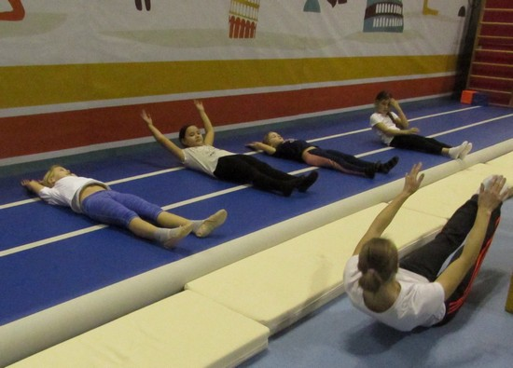
4. Упражнения для спины
4.1 Поднимание спины наверх.
Исходное положение: лежа на полу на животе, ноги зафиксировать под диваном или их должны держать родители, ладони скрещены на затылке. Выполнить поднимание спины от пола до максимально возможного уровня, затем медленно опуститься в исходное положение и сразу повторить задание. При выполнении упражнения глаза должны смотреть вниз. Повторить 15 раз по 2 подхода с небольшим интервалом отдыха.
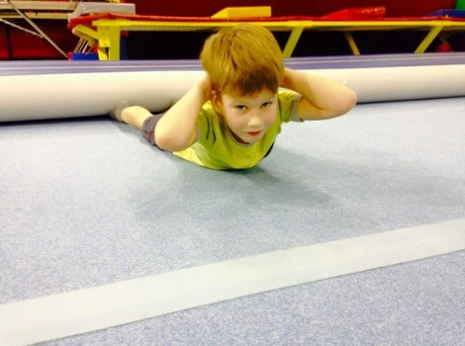
4.2 «Лодочка на животе».
Исходное положение: лежа на животе, руки вытянуты вверх, ноги вместе. Одновременно оторвать от пола руки и ноги примерно на 30 градусов. Обязательно руки поднять чуть выше головы, глазами смотреть на ладони, ноги держать вместе. Выполнить лодочку 10 секунд по 2 подхода с небольшим интервалом отдыха.
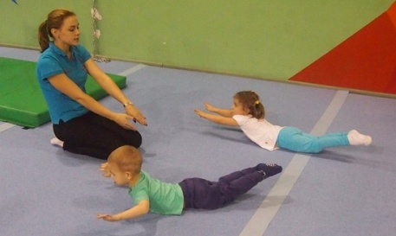
5. Упражнения для рук
5.1 Планка.
Исходное положение: упор, лежа на полу, т.е. упереться прямыми руками и ногами в пол, так чтобы тело было параллельно полу, плечи стояли точно над ладонями, спина немного округлена, ноги вместе. Зафиксировать это положение на 20-30 секунд и следить за тем, чтобы положение тела не изменялось. Повторить задание несколько подходов.
5.2 Отжимания от пола.
Исходное положение: упор, лежа на полу, т.е. упереться прямыми руками и ногами в пол, так чтобы тело было параллельно полу, плечи стояли точно над ладонями, спина немного округлена, ноги вместе. Выполнить отжимание, согнув руки и стараясь носом коснуться пола, затем выпрямить руки и вернуться в упор лежа. Следить за тем, чтобы положение тела не изменялось во время отжиманий. Первое время ребенку будет тяжело выполнять отжимания, поэтому вам следует его немного придерживать за живот, помогая правильно сгибать, а затем выпрямлять руки и сохранять правильное положение тела. Начните с 3-5 отжиманий по 2-3 подхода, постепенно увеличивая количество по мере возможностей ребенка.
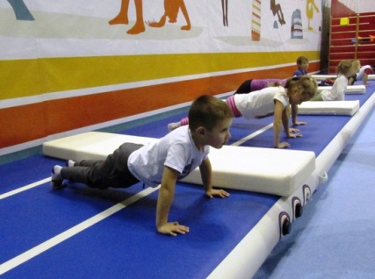
После подкачки мышц, когда тело ребенка уже будет хорошо разогрето и даже немного утомлено, можно приступить к заключительной части тренировки – выполнению шпагатов и растяжки спины. Эти упражнения хорошо помогут расслабить мышцы и постепенно развить гибкость.
6. Заключительная часть тренировки - задания на растяжку
6.1 Складки ноги вместе и врозь при помощи родителей.
Мы повторяем то же самое упражнение, которое ребенок делал на разминке, но уже при помощи родителей, которые будут давить на спину. Обязательно следите, чтобы ноги были прямыми и не переусердствуйте с давлением. (10 раз по 2 подхода).
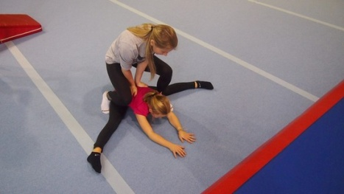
6.2 Шпагат на правую, а затем на левую ногу.
Лучше это упражнение выполнять по полосе. Спереди нога должна быть прямая и стоять точно на пятке, а задняя нога стоять на колене, пятка обязательно смотрит в потолок. Руки стоят по бокам. Следите за тем, чтобы ребенок не разворачивался и не заваливался на одну сторону. Помогайте ему сохранять правильное положение, при этом немного надавливая на переднюю ногу на колено, и на заднюю на бедро. Выполнять шпагат 30 секунд на каждую ногу по 2-3 подхода.
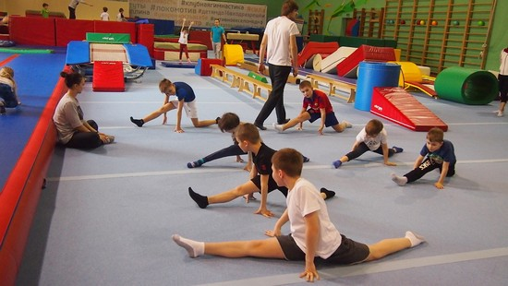
6.3 Прямой шпагат.
Это упражнение также стоит выполнять на полосе или прижавшись спиной к стене. Исходное положение: стоя ноги врозь, прямыми руками упираться в пол рядом с ногами. Постепенно разводить прямые ноги в сторону до максимально терпимого уровня, после чего зафиксировать положение на 30 секунд. В этом положении обязательно нужно следить за тем, чтобы ноги были прямыми, стояли точно по полосе, и ребенок не уползал вперед. Родители должны помогать ребенку сохранять правильное положение, и при этом немного надавливать на бедра. Выполнять шпагат 30 секунд на каждую ногу по 2-3 подхода.
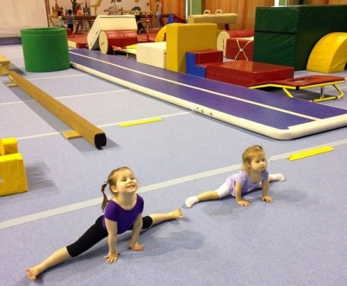
6.4 «Колечко».
Это упражнение направлено на растяжку мышц спины, плечевого пояса, передней поверхности бедра. Исходное положение: лежа на животе, упереться на прямые руки, которые стоят близко к животу, и потянуться головой наверх. Затем согнуть ноги и потянуться носочками к затылку, стараясь его коснуться. Продержаться в этом положении 10 секунд, затем отдохнуть и повторить еще раз.
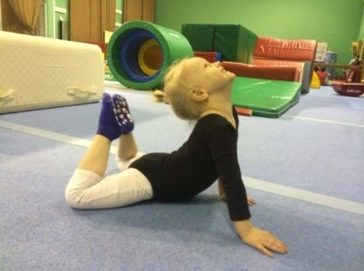
6.5 «Корзиночка».
Это упражнение немного похоже на предыдущее. Исходное положение: лежа на животе, руками потянуться назад к ногам и поймать их с наружной стороны за голеностоп. Затем прогнуться в спине, поднять плечи и голову наверх, а ноги постараться немного выпрямить в потолок. При этом их необходимо все время крепко держать руками за ноги. Зафиксировать такое положение на несколько секунд, затем опуститься на пол и после отдыха снова повторить упражнение.
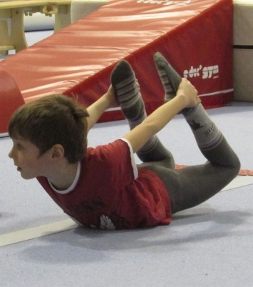

Воспитательный компонент программы
(рабочая программа воспитания)

Воспитательный компонент программы разработан в соответствии с Федеральным законом от 31.07.2020 № 304-ФЗ «О внесении изменений в Федеральный закон «Об образовании в Российской Федерации» по вопросам воспитания обучающихся.
Воспитательная работа осуществляется в рамках реализации дополнительной общеобразовательной общеразвивающей программы «Общая физическая подготовка » и имеет 2 важные составляющие – индивидуальную работу с каждым обучающимся и формирование детского коллектива.
Календарный план мероприятий воспитательной работы отражен в рабочей программе «Подвижные игры» соответствующего года обучения.
Цель: Создание условий для формирования социально-активной, творческой, нравственно и физически здоровой личности обучающегося, способной на сознательный выбор жизненной позиции, а также к духовному и физическому самосовершенствованию, саморазвитию в социуме.
Задачи:
1.Способствовать развитию личности, способной формировать собственное мировоззрение и систему базовых ценностей.
2.Сформировать умение самостоятельно оценивать происходящее и использовать накапливаемый опыт в целях самосовершенствования и самореализации в процессе жизнедеятельности обучающихся.
2.Развивать систему отношений в коллективе через разнообразные формы активной социальной деятельности.
Результат воспитания – это достигнутая цель, те изменения в личностном развитии обучающихся, которые они приобрели в процессе воспитания.
Планируемые результаты:
  - Проявление творческой активности обучающихся в различных сферах социально значимой деятельности;
  - Развитие мотивации личности к познанию и творчеству;
- Формирование позитивной самооценки, умение противостоять действиям и влияниям, представляющим угрозу для жизни, физического и нравственного здоровья, духовной безопасности личности.
Формы работы направлены на работу с коллективом учащихся и родительской общественностью.
Работа с коллективом обучающихся:
- развитие творческого, культурного, коммуникативного потенциала обучающихся в процессе участия в совместной общественно – полезной деятельности;
- формирование навыков по этике и психологии общения, технологии социального и творческого проектирования;
- обучение практическим умениям и навыкам организаторской деятельности, самоорганизации, формированию ответственности за себя и других;
- содействие формированию активной гражданской позиции;
- воспитание сознательного отношения к труду, к природе, к своему городу.
Работа с родителями:
- организация системы индивидуальной и коллективной работы с родителями (тематические беседы, собрания, индивидуальные консультации), в том числе в формате онлайн.;
- содействие сплочению родительского коллектива и вовлечение в жизнедеятельность творческого объединения (организация и проведение открытых занятий для родителей, тематических и концертных мероприятий, походов в течение года);
- публикация информационных (просветительских) статей для родителей по вопросам воспитания детей в группе творческого объединения в социальной сети «ВКонтакте».

Направления воспитательной работы (первые 2 – обязательны для всех!!! еще 3 – по выбору в зависимости от направленности и приоритетов):
1. Духовно-нравственное воспитание (формирование ценностных представлений о морали, об основных понятиях этики (добро и зло, истина и ложь, смысл жизни, справедливость, милосердие, проблеме нравственного выбора, достоинство, любовь и др.), о духовных ценностях народов России, об уважительном отношении к традициям, культуре и языку своего народа и народов России) (участие в викторине, в эстафете .)
2.Формирование коммуникативной культуры (формирование навыков ответственного коммуникативного поведения, умения корректировать свое общение в зависимости от ситуации, в рамках принятых в культурном обществе норм этикета поведения и общения, а также норм культуры речи; культивировать в среде воспитанников принципы взаимопонимания, уважения к себе и окружающим людям и обучать способам толерантного взаимодействия и конструктивного разрешения конфликтов) (тестирование, викторина, рейтинг, беседа.)
3.Положительное отношение к труду и творчеству (формирование представлений об уважении к человеку труда, о ценности труда и творчества для личности, общества и государства; условий для развития возможностей обучающихся с ранних лет получить знания и практический опыт трудовой и творческой деятельности как непременного условия экономического и социального бытия человека)
4.Интеллектуальное воспитание (раскрытие, развитие и реализация творческих и интеллектуальных способностей в максимально благоприятных условиях образовательного процесса, развитие интеллектуальной культуры личности, познавательных мотивов) (участие в конкурсах и играх различного уровня и направленности)
5.Формирование и развитие информационной культуры и информационной грамотности (формирование умений распознавания информации, Обучение детей и подростков умению самостоятельного поиска, анализа и обработки информации, развитие у детей и подростков основных информационных умений и навыков в качестве базиса для формирования информационно-независимой личности, обладающей способностью к самостоятельному и эффективному информационному поведению)

Календарный план воспитательной работы

№ | Мероприятия | Цели, задачи | Сроки проведения | Примечание
1 | Соревнования по легкой атлетике | Цели и задачи.  - 1. Развитие и популяризация легкой атлетики в школе.  - 2. Привлечение к активным занятиям спортом.  - 3. Повышение спортивного мастерства и укрепление здоровья.  - 4. Выявление сильнейших спортсменов. | Сентябрь
2 | Соревнования по волейболу | Цели и задачи  1. Соревнования проводятся с целью:  - популяризации игры в волейбол среди школьников;  - 2. Привлечения детей и подростков к регулярным занятиям физической культурой и спортом;  - 3. Воспитания эстетических и нравственных качеств юношей и девушек;  - 4. Проверки уровня технико-тактического мастерства юных волейболистов;  - 5. Выявления сильнейших команд и учащихся в своих возрастных группах. | Октябрь
3 | Соревнования по баскетболу | Цель программы – углублённое изучение спортивной игры баскетбол.  Основными задачами программы являются:  1. укрепление здоровья;  2.Содействие правильному физическому развитию;  3.Приобретение необходимых теоретических знаний;  4.Овладение основными приемами техники и тактики игры;  5.Воспитание воли, смелости, настойчивости, дисциплинированности, коллективизма, чувства дружбы;  6.Повышение специальной, физической, тактической подготовки школьников по баскетболу;  7.Подготовка учащихся к соревнованиям по баскетболу; | Ноябрь
4 | Соревнования по футболу | Цель программы – углубленное изучение спортивной игры футбол (мини-футбол).  Основными задачами программы являются:  - укрепления здоровья;  - содействие правильному физическому развитию;  - приобретение необходимых теоретических знаний;  - овладение основными приёмами техники и тактики игры;  - воспитание воли, смелости, настойчивости, дисциплинированности, коллективизма, чувства дружбы;  - привитие ученикам организаторских навыков;  - повышение специальной, физической, тактической подготовки школьников по футболу (мини-футбол);  - подготовка учащихся к соревнованиям по футболу (мини-футбол). | Декабрь
5 | Соревнования — эстафеты. | Цель: воспитание поколения, стремящегося к здоровому образу жизни, посредством вовлечения детей в такие формы организации оздоровительной работы, как спортивные эстафеты, соревнования по различным видам спорта.  Задачи:  - способствовать формированию у учащихся навыков ведения здорового образа жизни;  - способствовать развитию и совершенствованию таких качеств, как выносливость, ловкость, сила, мышление, умение координировать свои движения.  - способствовать определению ценности своего здоровья и мер по его сохранению;  - привлечь внимание ребят к разнообразным видам спорта. | Январь
6 | Соревнования «Веселые старты». | . Цели и задачи:  - воспитание чувства коллективизма, сопереживания и сплочение детей;  - развитие интереса к физической культуре и формирование ЗОЖ. | Февраль
7 | Соревнования-поединки. | Цель:  1. Пропаганда здорового образа жизни.  2.Донесение национального колорита обычаев, оригинальность самовыражения того или иного народа, своеобразие языка, формы и содержания разговорных текстов.  Задачи:  1. Формировать устойчивого, заинтересованного, уважительного отношения к культуре родной страны.  2. Развивать психофизические качества (внимание, мышление, память, координацию движения, силовую выносливость, гибкость) через ранее изученные упражнения.  3. Укреплять мышцы спины, туловища, рук, ног по средствам беговых и гимнастических упражнений. | Март
8 | Соревнования по лапте | Цель спортивной секции по русской лапте призвана осуществлять физкультурно-оздоровительную и воспитательную работу среди детей и подростков, направленную на укрепление их здоровья и всестороннее физическое развитие; способствовать самосовершенствованию, познанию и творчеству, формированию здорового образа жизни, профессиональному самоопределению, развитию физических, интеллектуальных и нравственных способностей, достижению высокого уровня спортивных результатов.  Основными условиями выполнения этих задач является многолетняя и целенаправленная работа с юными игроками в русскую лапту, которая предусматривает:  - привлечение детей и подростков к систематическим занятиям спортом;  - укрепление здоровья учащихся и развитие физических качеств. | Апрель
9 | Контрольные испытания | Цель: обратить внимание на сколько поднялись результаты ребят  Задачи :  - укрепление здоровья  - воспитывать дисциплинированность, внимательность  - Выявление сильнейших спортсменов. | Май

Список литературы
- А.П. Матвеев Физическая культура 8-9 классы; учебник для общеобразовательных организаций,; Рекомендовано Министерством образовании и науки РФ; 2-е издание; Москва. Просвещение 2014. - 152с.
- А.П. Матвеев Физическая культура 6-7 классы ; учебник для общеобразовательных организаций,; Рекомендовано Министерством образовании и науки РФ; 3-е издание; Москва. Просвещение 2014. – 192 с.
- Атаманов, М.Г. История Удмуртии в географических названиях / М.Г. Атаманов. - Ижевск, 1997. – 115 с.

Интернет источник
- https://nsportal.ru/shkola/fizkultura-i-sport/library/2020/05/21/programma-po-basketbolu-dlya-uchashchihsya-5-9-klassov
- https://multiurok.ru/files/rabochaia-proghramma-po-futbolu-5-11-klassov.html
- https://урок.рф/library/programma_po_russkoj_lapte_163128.html
- https://ebooks.grsu.by/flerko/1-razvitie-bystroty.htm
- https://pikabu.ru/story/o_sporte_i_fizicheskikh_sposobnostyakh_chast_3_lovkost_4145743
- Гаранькина, О.А. Кылдысин в удмуртском фольклоре и литературе /О.А. Гаранькина. - [Электронный ресурс] – Режим доступа: http://www/Ruthenia.ru/folklore/ garankina1.htm
- Программа воспитания: что это такое, зачем нужна и как разработать [Электронный ресурс]. –URL:https://eduregion.ru/k-zhurnal/programma-vospitaniya-chto-eto-takoe/(дата обращения: 27.05.2021 г.)

Список литературы для учащихся
- А.П. Матвеев Физическая культура 8-9 классы; учебник для общеобразовательных организаций,; Рекомендовано Министерством образовании и науки РФ; 2-е издание; Москва. Просвещение 2014. - 152с.
- А.П. Матвеев Физическая культура 6-7 классы ; учебник для общеобразовательных организаций,; Рекомендовано Министерством образовании и науки РФ; 3-е издание; Москва. Просвещение 2014. – 192с.

